**Manual de estadística I**

**Universidad industrial de Santander**

**Profesor Gonzalo Díaz**

**2020**

Contenido

CLASES DE ESTADÍSTICA 3

Estadística descriptiva: 3

Estadística inferencial: 3

Estadística multivariable: 3

CONCEPTOS BÁSICOS 3

Población 3

Muestra 3

Muestra aleatoria 3

Muestra significativa 3

Estadístico 3

Parámetros 3

Variable 4

Constante 4

Datos 4

Representación de los datos. 4

I. Datos no agrupados 4

II. Datos agrupados 4

DATOS NO AGRUPADOS 5

MEDIDAS DE TENDENCIA CENTRAL. 5

MEDIDAS DE DISPERSIÓN 6

a) Varianza 6

FORMA DE LOS DATOS 7

DATOS AGRUPADOS 10

Tablas de distribución de frecuencias 10

MEDIDAS DE TENDENCIA CENTRAL 12

a. La media aproximada 12

b. La mediana aproximada 12

c. Moda aproximada 12

d. Rango medio aproximado 12

I. MEDIDAS DE DISPERSIÓN 12

TEORIA PROBABILISTICA 16

Conceptos Fundamentales: 16

3. Suceso o Evento 16

PROBABILIDAD CONDICIONAL 23

TEOREMA DE BAYES 25

TÉCNICAS DE CONTEO 25

DISTRIBUCION DE PROBABILIDAD 26

DEFINICIÓN 1 26

DEFINICIÓN 2 26

DEFINICIÓN 3 26

Variables Discretas: 26

✓ Distribución De Probabilidad Uniforme 27

✓ Distribución De Probabilidad Binomial 27

✓ Distribución De Probabilidad Hipergeometrica: 28

✓ Distribución De Probabilidad Poisson 29

Variables Continuas: 30

✓ Distribución De Probabilidad Normal: 30

Distribución Muestrales Para Proporciones: 31

# TEORIA PROBABILISTICA

### Conceptos Fundamentales:

1. Espacio Muestral**: [E o S]** Es el conjunto de todos los posibles resultados que se dan cuando realizamos un experimento aleatorio.
2. Experimento Aleatorio**:** Es toda actividad en la que conocemos todos sus posibles resultados pero que no podemos predecir con exactitud a Priori antes de ejecutarla que va resultar.

2.**1 Experimento A priori:** Es aquel experimento en el cual no necesitamos realizar ninguna actividad extra, ya que con solo una instrucción podemos obtener su resultado (uso de fórmulas ya establecidas).

**2.2 Experimento a posteriori:** Es aquel experimento que para poder llegar a un resultado nos toca realizar la parte experimental paso a paso. Ej: si nos pidieran la probabilidad de cuantos autos rojos con placas terminadas en 6 pasan en determinado mes del año de las horas 14:00 hasta las 18:00 por la carrera 33 con calle 56 de la ciudad de Bucaramanga.

1. Suceso o Evento**:** Se representa con letras mayúsculas del alfabeto menos las
2. E y S; se definen como todo subconjunto del espacio muestral. (Como mínimo se pueden presentar 2 sucesos, el imposible y el seguro)
3. REPASO DE ALGUNOS CONCEPTOS DE LA TEORIA DE CONJUNTOS:

4.1 Conjunto**:** Agrupación de elementos que están bien definidos. {Los podemos operar comparándolos}

***4.2 Determinación de un Conjunto***

1. Por Comprención**:** dando una característica o atributo que represente a todo el conjunto Ej: A: {Días de la semana}
2. Por Extensión: Enumerando cada uno de sus elementos Ej: A: { Domingo, Lunes, Martes, Miércoles, Jueves, Viernes, Sábado }

***4.3 Relaciones que se dan Entre Conjuntos***

1. Pertenencia (€): Se da solamente entre elementos y conjuntos Ej: U=( alfabeto) ; a€U
2. Contenencia(C): Se da solo entre conjuntos Ej: A: {a, b, c, t, w}

B: {a, b}; B C A

***4.4 Cardinal de un Conjunto***

Representa al número de elementos de un conjunto. Ej: el cardinal del conjunto días de la semana es igual a 7

***4.5 Operaciones entre conjuntos***

***a.***  : es la misma suma entre sucesos; es decir: {x/x€A ó x/x€B}

(A+B) ó (AUB)=(AóB)=(AvB)=(AorB)

A

B

**b**. : es la misma multiplicación entre sucesos; : (x/x€ A y x/€B)

(A B)= (AxB)=(AyB)=(AᴧB)=(A and B)

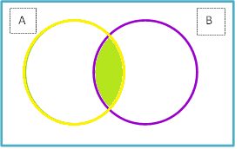

**c.** :es la misma resta sencilla entre sucesos; y se define como lo que tiene un conjunto y no el otro conjunto.

(A-B)

**d.** es la misma resta doble entre sucesos, y se define como (A-B) +(B-A) ={x/x € (A+B) y x/x no pertenece a la (A}

(A



**e.** es lo que le falta a un conjunto para llegar a ser igual a su referente. Ej: U=(alfabeto); A=(vocales); A” =(consonantes) esta operación da origen a lo que llamaremos sucesos contrarios o complementarios.

***4.6 Determinar el Número de Subconjuntos***

# (Subj A) = 2n---- > # elementos del conjunto

Ejemplo : sea A: {a, b, c}; n= 3 elementos

#Subj A = 23 = 8

Sub: {(a) (b) (c) (a, b) (a, c) (b, c) (a, b, c) ( )} suceso Imposible

Suceso Seguro

**4.7 Teorema Fundamental de Conjuntos:** Todo conjunto tiene como mínimo dos subconjuntos el vacío y el propio conjunto.

1. DEFINICION FORMAL DE PROBABILIDAD**:** Sea A, B, C,… sucesos de un espacio muestral S, definimos la probabilidad de A que representamos por como el valor no real negativo ni mayor que 1( uno), obtenido del cociente formado por los casos favorables de un experimento cuyo cardinal representaremos con f y el número de casos posibles o totales cuyo cardinal representaremos por la letra t; sujeto a los siguientes tres axiomas.

Sea A, B, C…C S

Axiomas

1. Si A c B ---- >

B

S

A

6. Suceso Imposible**:** Es aquel suceso cuya probabilidad de ocurrencia vale

7. Suceso Seguro**:** Es aquel suceso cuya probabilidad de ocurrencia es igual a 1 ;

8. Suceso Total**:** Sea A, B, C… S

Si , es decir si entonces la se lee como:

La probabilidad que se presente A ó la probabilidad que se presente B ó la probabilidad que se presenten ambos sucesos.

Se acostumbrara

A

B

9. Sucesos Compuestos**:** Sean A, B, C … C S.

Si es decir

Entonces la probabilidad Se lee como: la probabilidad de que ambos sucesos se presenten simultáneamente.

Es decir, si ocurre A debe ocurrir B también.



10. Sucesos Mutuamente Excluyentes**:** Sean A, B,… C S.

Si

**Dos sucesos son mutuamente excluyentes** cuando la probabilidad de uno de ellos cualesquiera imposibilitan la probabilidad del otro suceso**.**

11. Sucesos Contrarios o Complementarios**:** Sea A = Suceso deseado

A’ = Suceso no deseado

Si S = A A’ = 1

1. Colorario
2. Colorario

Ejemplo de donde se puede utilizar este concepto de sucesos contrarios o complementarios: Suponga que lanzamos una moneda 1000 veces y nos piden calcular la probabilidad de obtener por lo menos 2 caras?

Solucion: P(x≥2 caras)= p(x=2) +P(x=3) +p(x=4)+ …P(x=1000)

=[ 1- {p(x=0)+p(x=1)}]

***12. sucesos colectivamente exhaustivos:*** son aquellos sucesos de un experimento aleatorio que al sumar del espacio muestral todas sus probabilidades estas deben dar exactamente igual a 1 (uno)

13.Teorema Fundamental de la Probabilidad Total**:** Sean A, B,… C S.

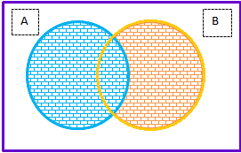

-



B

C

A

Ejemplos**:**

Lanzamos dos dados simultáneamente una sola vez. Calcular la probabilidad de:

1. Obtener un resultado de 7 puntos.
2. Obtener un resultado de por lo menos 7 puntos.
3. Obtener un resultado par (suma de ambos dados).
4. Obtener un resultado de por los menos 7 puntos y par.
5. Obtener un resultado de por lo menos 7 puntos o par.
6. Obtener un resultado de 4 puntos y 9 puntos.
7. Obtener un resultado de 4 puntos o 9 puntos.
8. Obtener un resultado de 14 puntos.
9. Obtener un resultado de por lo menos 2 puntos o 13 puntos.

Solución.

Definimos y pintamos nuestro espacio muestral:

|  |  |  |  |  |  |  |
| --- | --- | --- | --- | --- | --- | --- |
|  | 1 | 2 | 3 | 4 | 5 | 6 |
| 1 | (1, 1) | (1, 2) | (1, 3) | (1, 4) | (1, 5) | (1, 6) |
| 2 | (2, 1) | (2, 2) | (2, 3) | (2, 4) | (2, 5) | (2, 6) |
| 3 | (3, 1) | (3, 2) | (3, 3) | (3, 4) | (3, 5) | (3, 6) |
| 4 | (4, 1) | (4, 2) | (4, 3) | (4, 4) | (4, 5) | (4, 6) |
| 5 | (5, 1) | (5, 2) | (5, 3) | (5, 4) | (5, 5) | (5, 6) |
| 6 | (6, 1) | (6, 2) | (6, 3) | (6, 4) | (6, 5) | (6, 6) |

A= obtener un resultado de 7 puntos (por comprensión) =por extensión seria: ( (6, 1),(5, 2), (4, 3), (1, 6),(2, 5),(3, 4))

P(A) =

1. Dado 1 = {1, 2, 3, 4, 5, 6} Dado 2 = {1, 2, 3, 4, 5, 6}

por extensión

1. C= obtener un resultado par (por comprensión)
2. D=obtener un resultado de por lo menos 7 puntos y par

D1=obtener un resultado de por lo menos 7 puntos

D2= resultado par

1. P(D) P (D1 =????

Como no sabemos todavía multiplicar sucesos entonces recurrimos solamente a conjuntos … y eso si sabemos hacerlo.

P (D1= f/t =9/36

Si supiéramos multiplicar sucesos la solución sería:

Entonces primero calculamos a: y

1. P(E) =P( =?????

=

1. P(F)=P( y )= 0 ( por ser sucesos mutuamente excluyentes)
2. P(G)= P(G1UG2) =

Primero calculamos sus respectivas probabilidades:

G1 = {(1, 3), (3, 1), (2, 2)} G2 = {(6, 3), (4, 5), (3, 6), (5, 4)}

(suceso mixto , que se llama también suceso total, y que es mutuamente excluyente)

1. P(I)=P(I1UI2) =

= (Suceso mixto , que se llama también suceso total, que es mutuamente excluyente y también suceso seguro= se llama suceso colectivamente exhaustivo)

**Sucesos Independientes:** Dos sucesos A y B son independientes cuando la probabilidad de uno de ellos cuales quiera no depende o se ve afectado por la probabilidad del otro suceso.

Cuando realizamos experimentos con reposición el espacio muestral del experimento permanece constante lo que indica que los sucesos involucrados en dicho experimento son independientes.

**Sucesos Dependientes:** Dos sucesos A y B son dependientes cuando la probabilidad de uno de ellos cuales quiera se ve directamente afectada por la probabilidad del otro suceso.

Cuando realizamos experimentos sin reposición el espacio muestral cambia continuamente lo que indica que los sucesos involucrados en dicho experimento son sucesos dependientes.

# PROBABILIDAD CONDICIONAL

#### Definición

Sean A, B, …C S.

Se lee como la dado B; se lee también como la dado que ya ocurrió el suceso B. y …

Se define:

Axiomas de la probabilidad condicional:

1. ; se puede demostrar aplicando la definición de probabilidad

condic.



Si y solo si mutuamente excluyentes y son colectivamente exhaustivos.

Multiplicación de Sucesos Independientes : P(A

y como = P(A), entonces tenemos

y como ; entonces tenemos

Lo que demuestra que la multiplicación de sucesos independientes es conmutativa y además el producto de estos sucesos es solamente el producto de sus probabilidades.

Multiplicación de Sucesos dependientes:

ó

En esta multiplicación el suceso que ocurre primero le pone las condiciones al suceso que ocurre después, es decir en las condiciones del primero debe ocurrir la probabilidad del segundo suceso.

**Ejemplo**1: Una urna contiene 7 bolas rojas, 5 negras y 2 blancas. Si se extraen dos bolas de la urna, una a una, sin reposición. Calcular la probabilidad de:

1. Probabilidad de negra dado blanca
2. Probabilidad de roja
3. Probabilidad de roja dado roja
4. Probabilidad de que ambas sean rojas

Solución.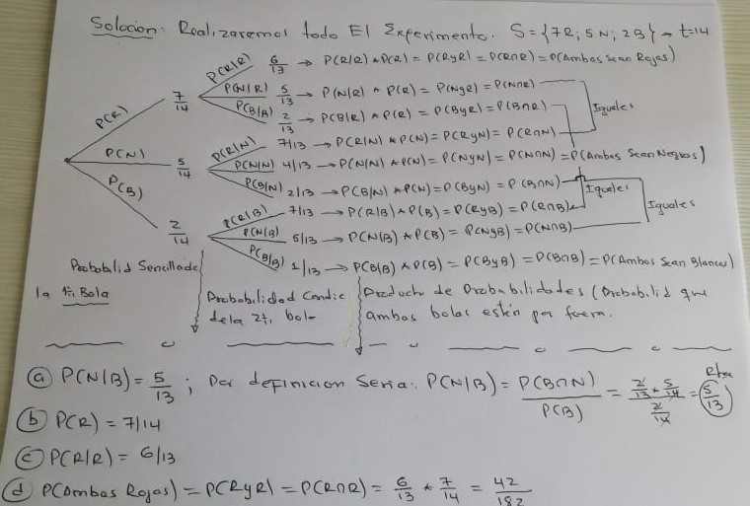



### d. P (R= (6/13) *(7/14) = 42/182)

### Ejemplo # 2: Dos tiradores A y B, aciertan el 80 y 90 % de sus disparos respectivamente. Si ambos efectúan un disparo al mismo tiempo, calcular la probabilidad de :

a) Que ambos acierten?

b) que al menos uno de los dos acierte?

c)Que ninguno de los dos acierte?

d) Que acierte A pero no B

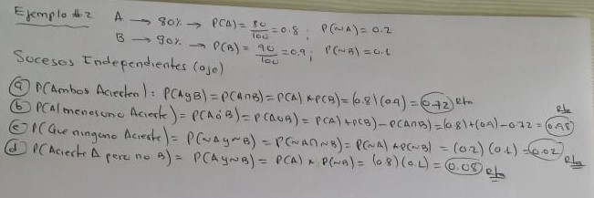

**Ejemplo # 3**: Sea A el suceso de sacar un As, y sea E el suceso de sacar espadas de una baraja de 52 cartas. Si se extrae una sola carta de la baraja, calcular la probabilidad de:

a) que la carta extraída sea el As de Espadas

b) que la carta extraída sea As o Espadas

c) que la carta extraída sea As pero no de espadas

d) que la carta extraída no sea As ni Espadas

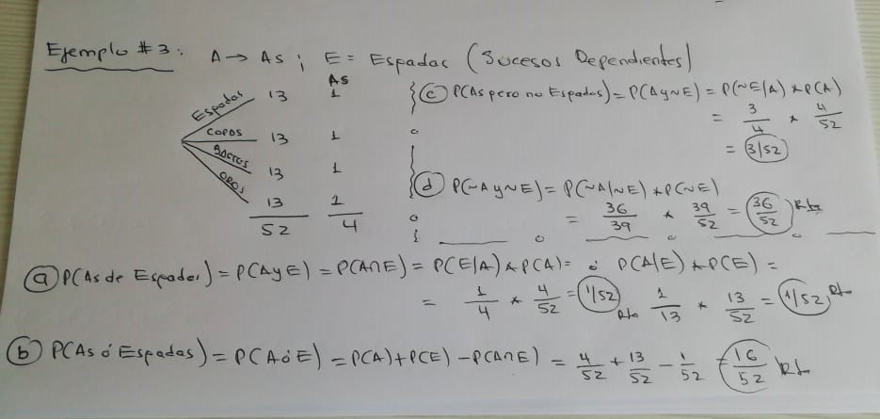

**Ejemplo # 4:** Se lanzan simultáneamente un dado y una moneda una sola vez, calcular la probabilidad de:

a) obtener cara y el número seis (6)

b) obtener cara o el número seis (6)

### TEOREMA DE BAYES

Este Teorema nos permite calcular probabilidades desde el presente hacia el pasado es decir cambia causas por efectos y efectos por causas.

Sean B1, B2,… Bk sucesos mutuamente excluyentes y colectivamente exhaustivos es decir cuya unión( suma) de todas sus probabilidades sea igual a 1; y sea A un suceso arbitrario. Tal que :

**Ejercicio de explicación directa:** suponga que sea A el suceso de un accidente automovilístico, y suponga que sean B1= el suceso de lluvia; sea B2= el suceso de nieve; y sea B3= el suceso de niebla. Los tres sucesos son mutuamente excluyentes y colectivamente exhaustivos.

En Bucaramanga salió hoy en vanguardia liberal que mañana sábado podría haber lluvia en un 70%, nieve en un 10% y niebla en un 20%. También vamos a suponer que pasado sábado y estamos ya en domingo y volvió a salir en vanguardia liberal que había ocurrido un accidente automovilístico. Nos piden calcular las probabilidades que tuvieron cada uno de los sucesos anteriormente descriptos como lluvia, nieve y niebla.

Solución:

**EJERCICIO # 1**: Un ejecutivo de publicidad está estudiando los hábitos de ver televisión en hombres y mujeres casados, en horario estelar. En base a registros de observación se ha determinado que los esposos (hombres) ven televisión el 60% del tiempo. También se ha determinado que cuando el esposo está viendo televisión, el 40% del tiempo la esposa también lo está haciendo. Cuando el esposo no está viendo televisión, el 30% del tiempo la esposa si lo está haciendo. Encuentre la probabilidad de que:

a) que si la esposa está viendo televisión el esposo también lo esté haciendo.

b) que si el esposo está viendo televisión la esposa también lo esté haciendo.

c) qué % del tiempo la esposa está viendo televisión durante el horario estelar

d) que si la esposa está viendo televisión el esposo no lo esté haciendo.

e) que si el esposo no ve televisión la esposa si vea televisión

solución: 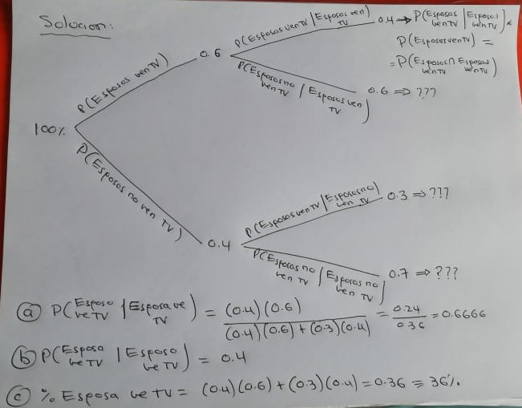

d) P(Esposo no ve tv/Esposa si ve tv)= ((0.3)*(0.4))/((0.3)*(0.4)+(0.4)*(0.6))=0.33

e) P(Esposas ven tv/ Esposos no ven tv)=0.3

**Ejercicio # 2**: La constructora Olive está considerando si debe presentar licitación para la construcción de un nuevo centro comercial. En el pasado el principal competidor de Olive, la constructora Básica, ha presentado licitaciones el 70% de las veces. Si Básica no presenta licitación para un nuevo trabajo, la probabilidad de que olive lo obtenga es el 50%; si Básica presenta licitación, la probabilidad que olive lo obtenga es del 25%.

a) Si olive obtiene el trabajo, cual es la probabilidad de que básica no haya presentado licitación?

b) Si olive no obtiene el trabajo cual es la probabilidad de que básica haya presentado licitación?

Solución:

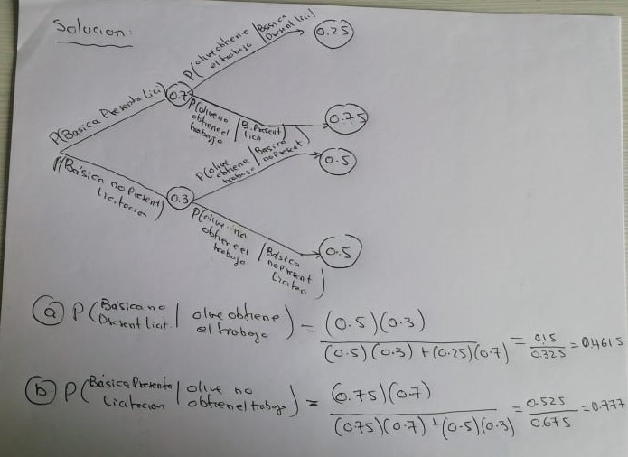

### TÉCNICAS DE CONTEO

1. Permutación**: [nPr]** Es una función uno a uno y sobre (biyectiva) del conjunto A sobre el conjunto de los N

r: número de elementos a organizar

n: número total de elementos

***Una permutación es un Arreglo en el cual tenemos en cuanta el orden.***

Propiedades:

* Si
* Si
* Si

**Ejercicio # 1**: ¿De Cuantas formas diferentes se podrán sentar 20 personas en 20 sillas?

Solución: n = 20 sillas; r=20 personas

**Ejercicio # 2**: ¿Cuantas placas para autos se podrán armar con nuestro alfabeto de 27 letras y con los numeros dígitos, con la estructura de placas que tenemos hoy en día y de solo un atributo (placas amarillas= vehículos particulares)?

a) repitiendo letras y números

b) sin repetir letras ni números

1. Combinación**: [nCr]** Es un arreglo en el cual no se tiene en cuenta el orden, es decir, (a, b) = (b, a) como por ejemplo los subconjuntos de un conjunto son combinaciones.

Propiedades:

* Si
* Si
* Si

**Ejercicio # 1:** Suponga que tenemos un conjunto de tres elementos A =[a,b,c] ; cuantos subconjuntos podremos tener: 23= 8 subconjuntos

# sujA = { (a),(b);(c),(a,b);(a,c);(b,c);(a,b,c);()}

a. si n= 3 y r=1 ¿cuantas combinaciones tendremos? Rta: 3={(a);(b);(c)}

Aplicando la formula tenemos:

b. si n= 3 y r= 2 ¿Cuántas combinaciones tendremos? Rta: 3={(a,b);(a,c);(b,c)}

aplicando la formula tendremos:

**Ejercicio # 2:** De un curso de 15 personas se quiere elegir tres comités de 6,5,4 personas respectivamente. ¿De cuantas formas se podrá realizar dicha elección si no nos interesa literalmente el nombre de cada una de las personas en cada comité?

Solución: ??

**Comité # 1:**

=5005

**Comité # 2 :**

**Comité # 3:**

**Rta=** [(Comité # 1)*( Comité # 2)*( Comité # 3)]= [(5005)*(126)*(1)]=630630 formas de elegir los tres comités.

**Tarea para practicar:**

1) Hay seis equipos en la división este de la liga nacional americana: Chicago, Montreal, Nueva york, Filadelfia, los Ángeles y San Luis. ¿Cuántos posibles arreglos existen de la forma en que terminaran ubicados los equipos dicha liga? Nota: suponga que todos tienen la misma probabilidad de ganar.

2) Un estudiante tiene 8 libros que le gustaría colocar en un portafolios, pero solo en este caben 8 libros. Sin tener en cuenta como los organice ¿Cuantas formas hay de colocar los 8 libros en el portafolios?

3) Un famoso restaurante de comidas rápidas tiene un menú que consta de 10 platos diferentes, cuatro ensaladas, o bebidas y seis postres. ¿Cuántas comidas diferentes (consistentes en un plato fuerte, una ensalada, una bebida y un postre) se podrán solicitar en dicho restaurante?

4) Se lleva a cabo una lotería diaria en la cual se seleccionan dos números ganadores de un total de 100 números. ¿Cuántos arreglos diferentes de números ganadores serán posibles?

**EJERCICIOS DE APLICACIÓN SOBRE PROBABILIDAD**

1. Sea E el suceso de sacar espadas y sea A el sucedo de sacar un As de una baraja de 52 cartas. Si se extrae una sola carta de la baraja, calcular la probabilidad de:
2. Que la carta extraída sea el AS de espadas
3. Que la carta extraída sea AS o E (espada)

*Solución*:

Espada

Bastos

Copas

Oro

1 AS

1 AS

1 AS

1 AS

13 Cartas

13 Cartas

13 Cartas

13 Cartas

52







1. Un inspector de Alaska Pipeline tiene la tarea de comparar la confiabilidad de dos estaciones de bombeo. Cada estación es susceptible de dos tipos de fallas descompostura en el bombeo y fugas. Cuando ocurre al menos una de los dos la estación debe parar; los datos disponibles indican que prevalecen la siguientes probabilidades:

|  |  |  |  |
| --- | --- | --- | --- |
| Estación | P (Falla en Bombeo) | P (Fuga) | P (Ambas) |
| 1 | 0, 07 | 0, 10 | 0 |
| 2 | 0, 09 | 0, 12 | 0, 06 |

¿Qué estación tiene mayor probabilidad de parar?

*Solución*:

Estación 1

Estación 2

La Estación 1 tiene una probabilidad de 0, 17, es decir tiene mayor probabilidad de parar.

1. Suponga que la probabilidad de una prueba de diagnóstico médico de un resultado positivo si la enfermedad no está presente se reduce 0, 02 a 0, 01, y en los demás resultados se mantienen con mucha confiabilidad. De acuerdo con esta información se desea saber lo siguiente:
2. Si la prueba de diagnóstico médica da un resultado positivo (que indica la presencia de la enfermedad) ¿Cuál es la probabilidad de que la enfermedad esté presente en realidad?
3. Si la prueba de diagnóstico médica da un resultado negativo (que indica la enfermedad no está presente) ¿Cuál es la probabilidad de que la enfermedad no esté presente?

*Solución*:

100%

50%

50%

100%

0%

0.01%

99%

presentee

No prese

+/presente

+/No prese

-/No presen

-/presente







1. La tienda Ley ha sido objeto de muchos robos durante el último mes, pero debido al aumento de las medidas de seguridad se ha detenido a 250 ladrones. Se registró el sexo de cada ladrón, también se anotó si se trataba de un primer delito o si era reincidente. Los datos con los siguientes:

|  |  |  |  |
| --- | --- | --- | --- |
| Sexo | Primera Ofensa | Reincidente |  |
| Hombre | 60 | 70 | 130 |
| Mujer | 40 | 76 | 120 |
|  | 104 | 146 | 250 |

Suponga que se elige al azar a un ladrón detenido, calcule la probabilidad de:

1. Que sea hombre
2. Que sea la primera ofensa dado que es hombre
3. Que sea mujer dado que es reincidente
4. Que sea mujer y la primera vez
5. Que hombre y reincidente

*Solución*:















1. En los últimos años las compañías de tarjetas de crédito han hecho un gran esfuerzo por lograr nuevas cuentas entre estudiantes universitarios. Suponga que una muestra de 200 estudiantes de una universidad indicó la siguiente información acercad de si el estudiante poseía una tarjeta de crédito bancaria y una tarjeta de crédito para viaje y entretenimiento.

|  |  |  |  |
| --- | --- | --- | --- |
| Tarjeta de Crédito Bancaria  Hombre | Título Universitario | | Total |
| **SI** | **NO** |
| Si | 60 | 60 | 120 |
| No | 15 | 65 | 80 |
|  | 75 | 125 | 200 |

1. Suponga que se sabe que el estudiante tiene una tarjeta d crédito bancaria ¿Cuál es la probabilidad de que ella o él tenga una tarjeta de crédito para viaje o entretenimiento?
2. Suponga que el estudiante no tiene una tarjeta de crédito para viaje ¿Cuál es la probabilidad de que ella o él tenga una tarjeta de crédito bancaria?

*Solución*:

1. *P(Tiene Tarjeta de Crédito Bancaria/No Tiene Tarjeta de Crédito Bancaria Viaje)=*
2. Un estudio reciente efectuado por NAPOLEÓN S. A el 20 de febrero de 1996 fue enfocado hacía tecnologías en el hogar. La encuesta determino que el 39, 5% de las personas tienen una computadora en su casa y que el 29,3% tienen computadora y televisión por cable a la vez. De los que tienen una computadora en su casa el 64, 1% dijeron que la habían usado durante la semana previa.
3. ¿Cuál es la probabilidad de que una persona tenga computadora en su casa y la haya usado la última semana?
4. ¿Cuál es la probabilidad de que una persona posea televisión por cable dado que tiene una computadora en su casa?

*Solución*:

1. *P(Televisión/Computadora)=?????*
2. Un ejecutivo de publicidad está estudiando las posibilidades de ver Tv en hombres y mujeres casados en base a registros de observación. Se ha determinado que los esposos ven televisión el 60% de las veces, también se ha determinado que cuando el esposo está viendo Tv el 40% de las esposas también lo están haciendo; cuando el esposo no está viendo Tv el 30% del tiempo la esposa si lo está haciendo. Encuentre la probabilidad de:
3. Que si la esposa está viendo Tv el esposo también lo está haciendo
4. Que si el esposo está viendo Tv la esposa también lo esté haciendo
5. Qué porcentaje la esposa está viendo Tv durante el horario estelar
6. Que el esposo vea Tv y que la esposa no vea

*Solución*:

100%

0, 6

0, 4

Esposo Ve Tv

Esposo No Ve Tv

0, 4

0, 6

0, 3

0, 7

1. *P(Esposo Ve Tv/Esposa Ve Tv)=*
2. *P(Esposa Ve Tv/Esposo Ve Tv)=*
3. *(0, 4) * (0, 6) + (0, 3) * (0, 4) = 0. 36 = 36%*

# DISTRIBUCION DE PROBABILIDAD

DEFINICIÓN 1**:** Conjunto formado por cada uno de los elementos de un espacio muestral junto con sus respectivas probabilidades.

**Ejemplo**: supongamos que lanzamos un dado una sola vez y nos piden calcular todas las probabilidades de obtener cada uno de los posibles resultados al caer el dado.

Solución: S= (1;2;3;4;5;6) ---------> t=6 Entonces:

x-------------------------🡪P(x)

1------------------------🡪 1/6

2------------------------🡪 1/6

3------------------------🡪 1/6

4-----------------------🡪 1/6

5-----------------------🡪 1/6

6-----------------------🡪 1/6 Entonces el conjunto formado por:

{(1;1/6) ;(2;1/6) ;(3;1/6) ;(4;1/6) ;(5;1/6) ;(6;1/6)} es una distribución de probabilidad

DEFINICIÓN 2**:** Indica toda la gama de valores que pueden representarse como resultado de un experimento si este se llevase a cabo, es decir, describe la probabilidad de que un evento se realice en el futuro, constituye una herramienta fundamental para diseñar acontecimientos futuros.

DEFINICIÓN 3**:** Cualquier regla o mecanismo que sirva para determinar , probabilidad de que la variable aleatoria  tome cada uno de los valores posibles , se denomina una distribución de probabilidad.

*(Estadística con aplicaciones a las ciencias sociales y a la educación. Wayne W. Daniel).*

**CLASIFICACION DE LAS DISTRIBUCIONES DE PROBABILIDAD**

Su clasificación según su variable Aleatoria, pueden ser:

### A. Variables Discretas:

Definimos variable discreta como una variable cuyos valores están separados por una brecha entre cada uno de los valores de la variable e indican la acción de contar… se representan por valores cuantitativos enteros.

Ejemplo: Los valores que obtenemos al contar el número de pacientes que ingresan a un hospital, la variable puede tener solamente los valores 0, 1, 2, 3…

*(Estadística con aplicaciones a las ciencias sociales y a la educación. Wayne W. Daniel.)*

Dentro de la distribución de probabilidad discreta rescatamos:

**1) DISTRIBUCION DE PROBABILIDAD DISCRETA UNIFORME**

**2) DISTRIBUCION DE PROBABILIDAD DISCRETA BINOMIAL**

**3) DISTRIBUCION DE PROBABILIDAD DISCRETA HIPERGEOMETRICA**

**4) DISTRIBUCION DE PROBABILIDAD DISCRETA DE PÖISSON**

1) DISTRIBUCIÓN DE PROBABILIDAD UNIFORME**:**

CARACTERISTICAS: Todos y cada uno de los elementos del espacio maestral tienen la misma probabilidad de ocurrencia**.**

**MODELO MATEMATICO:**



Donde:

 Primera posición de un elemento 

 Ultima posición de un elemento 

**SEGÚN LAS MEDIDAS GENERALES DEL MODELO, TENEMOS**:

**-Esperanza:**



-**Varianza:**



-**Desviación:**



2) DISTRIBUCIÓN DE PROBABILIDAD BINOMIAL**:**

**CARACTERÍSTICAS DEL MODELO:**

* Población finita con reposición o población infinita sin reposición.
* Todo resultado del experimento se puede catalogar como un éxito o fracaso.
* Tanto la probabilidad de éxito y de fracaso son constantes en el experimento.
* Para cada ensayo del experimento tanto la probabilidad de éxito y fracaso son independientes.

**MODELO MATEMATICO:**



Donde:

Combinación

Tamaño de la muestra o número de veces que se repite un experimento.

 Probabilidad de éxito, lo que va a suceder en el experimento mas no lo que nos favorece o conviene.

q= Probabilidad de fracaso.

 Suceso deseado.

Suceso no deseado.

**SEGÚN LAS MEDIDAS GENERALES DEL MODELO TENEMOS, TENEMOS:**

**-Esperanza:**



**-Varianza:**



-**Desviación:**



**Ejemplo:** Lanzamos una moneda 6 veces al aire. Nos piden calcular la probabilidad de:

a) obtener exactamente dos caras

b) obtener ninguna cara

c) obtener 6 caras

d) obtener por lo menos 1 cara

e) obtener como máximo una cara

solución

a) = 0.2344

b) =0.01562

c) =0.01562

d) P(x≥1) = {1 - P(x=0)} =1 - 0.01562 = 0.9843 =P(X=1) +P(X=2) +P(X=3) +P(X=4) +P(X=5) +P(X=6)

e) P(x≤1) = P(x=0)+P(x=1) = 0.01562 + 0.0937 = 0.02499

**EXISTE LA TABLA BINOMIAL**

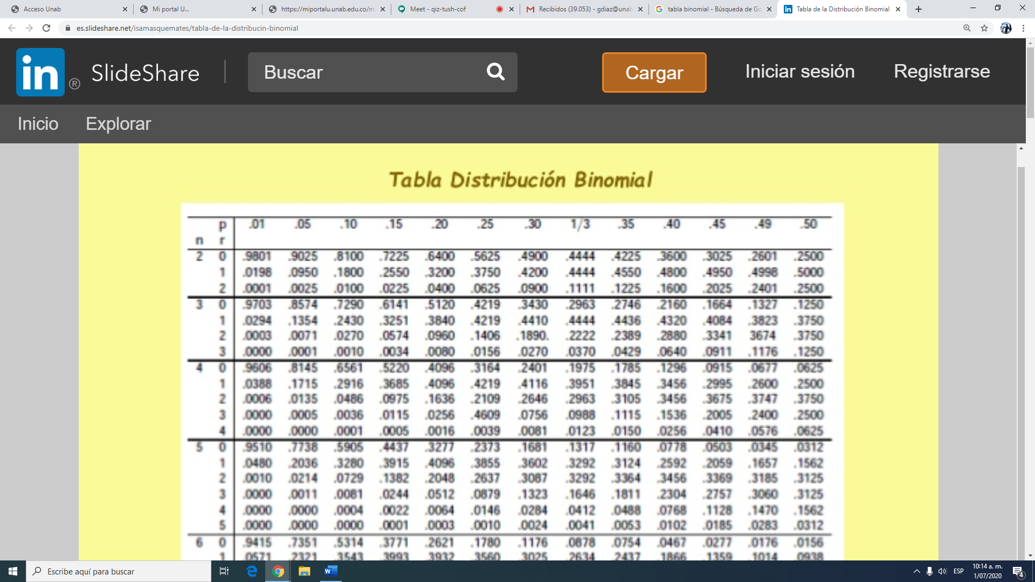

3) DISTRIBUCIÓN DE PROBABILIDAD HIPERGEOMETRICA:

**CARACTERÍSTICAS DEL MODELO:**

-Población finita sin reposición.

-Se conocen todos los resultados de éxito a nivel poblacional y se representan por .

-Todo resultado del experimente se ve afectado por los resultados previos.

**MODELO MATEMATICO:**



Donde:

 Tamaño poblacional.

 Tamaño muestra.

 Suceso deseado.

Suceso no deseado.

 Numero de éxitos a nivel poblacional.

 Numero de fracasos a nivel poblacional.

 Combinación.

**SEGÚN LAS MEDIDAS GENERALES DEL MODELO, TENEMOS:**

-**Esperanza:**



Donde: 

**-Varianza:**



**-Desviación:**



Ejemplo: El decano de una escuela de ingeniería desea crear un comité ejecutivo de 5 personas seleccionadas entre los 40 miembros de la facultad. La selección debe ser aleatoria y se sabe que en la escuela hay 8 miembros de la facultad de contaduría.

a) Cual es la probabilidad de que en el comité haya:

a1) Ninguno de contaduría

a2) Todos de contaduría

b) ¿Cuantos miembros de la facultad de contaduría se podría esperar que participaran en dicho comité?

Solución: A= 8; N = 40; n=5; N-A= 32;

a1) =((8C0) (32C5)) /(40C5) = 0.3060

a2) = ((8C5) (32C0)) /(40C5) = 0.0000851

b) e(x) = n*p, donde p= (8/40) = 0.2 entonces tenemos:

e(x) = 5*0.2 = 1 se espera uno de contaduría.

4) DISTRIBUCIÓN DE PROBABILIDAD POISSON**:**

**CARACTERISTICAS DEL MODELO:**

Son sucesos discretos que ocurren dentro de sucesos continuos; como, por ejemplo:

El número de aviones que aterriza en un aeropuerto por día, hora, minuto, etc., o también puede ser el número de llamadas que entran a un conmutador por hora, minuto, etc.

**MODELO MATEMATICO:**

Donde:

 2.718281

 Valor promedio esperado de éxitos. Es decir que

 Suceso deseado.

 Valor promedio esperado de éxitos por unidad.

Según las medidas generales, tenemos:

-**Esperanza:**



-**Varianza:**

**-Desviación:**



**Ejemplo:** Una compañía de exploración de gas natural tiene un promedio de 4 hallazgos por cada 100 pozos perforados. Si se van a perforar 20 pozos ¿Cuál es la probabilidad de que haya?

a) Exactamente un hallazgo

b) Todos sean hallazgos

c) Ningún hallazgo

Solución: ¿????

Calculamos primero el nuevo  **a través de una regla de tres:**

**100 pozos-------🡪4 hallazgos**

**20 pozos --------🡪**

a) = 0.3594

b) = 2.12 x 10^ (-21) = 0.000000000000000000212

c) = 0.4493

**TABLA DE POISSON:**

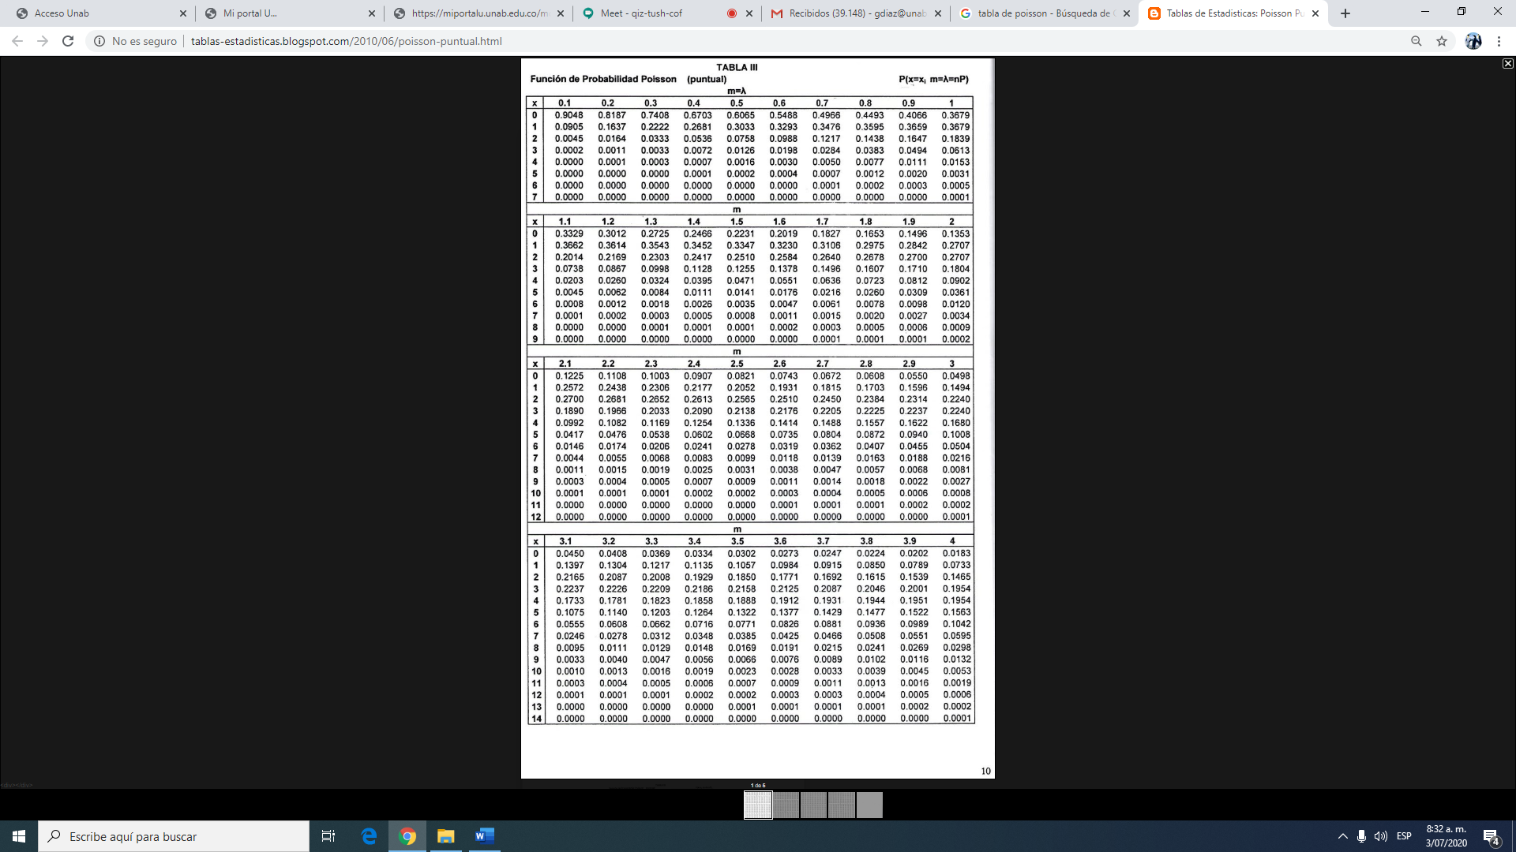

**Ejercicios de practica:**

1) El numero promedio de automóviles que se detienen por minuto a tomar gasolina en cierta gasolinera a lo largo de una autopista en la ciudad de Nueva york es igual a 1.2. ¿Cuál es la probabilidad de que:

a) En un determinado minuto se detengan exactamente dos automóviles? Rta: 0.2169

b) En un determinado minuto se detenga ningún automóvil a tomar gasolina? Rta: 0.3012

c) En un determinado minuto se detengan como máximo 1 automóviles? RtA: 0.6626

d) En un determinado minuto se detengan como mínimo 1 automóvil? Rta: 0.6988

e) que se detengan exactamente 3 automóviles cada 5 minutos a tomar gasolina? Rta: 0.08923

2) En base a antecedentes, el promedio de accidentes en el que pueden estar involucrados en el área de una estación de policía en la ciudad de Nueva York es de 3.4 por día. ¿Cuál es la probabilidad de que se produzcan:

a) Exactamente 3 accidentes? Rta: 0.2186

b) No más de 2 accidentes? Rta: 0.3398

c) Como máximo 2 accidentes? RTa: .3398

d) Por lo menos 2 pero no más de 6 accidentes? Rta : 0.7953

### B. Variables Continuas:

Toma valores a lo largo de un continuo (segmento de recta), esto es, en todo un intervalo de valores. Longitudes y pesos son ejemplos de variables continuas, la estatura de una persona; la edad, la temperatura etc.

Dentro de la distribución de probabilidad continua rescatamos:

DISTRIBUCIÓN DE PROBABILIDAD NORMAL:

**CARACTERÍSTICAS DEL MODELO NORMAL: N(U(X),**

* Todas las medidas de tendencia central son iguales, ( mediana = moda = …).
*  mediana, produce un gráfico simétrico, con sesgo= cero. Surge la famosa campana del señor Gauss.
* Su grafica es asintótica.
* Su Dominio son todos los Reales
* La probabilidad sobre un punto de una función de densidad como la normal siempre es igual a cero.

**MODELO MATEMATICO:** f(x) es una función de densidad

sí graficamos esta función tenemos:

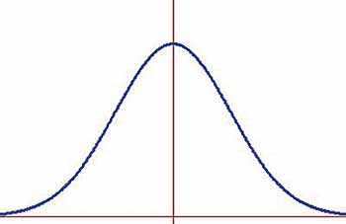

Ahora si integramos esta función de densidad tenemos el Área bajo la curva

Área bajo la curva; que no es otra cosa que la probabilidad de P(axb) 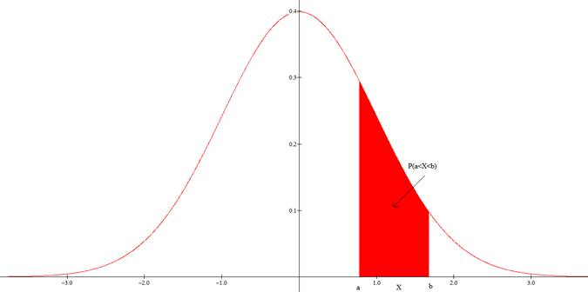

**ESTANDARIZACION EN UNIDADES:**

 = xxxx entonces vamos a la tabla normal y buscamos el F(Z) = AREA BAJO LA CURVA NORMAL = probabilidad de P(axb)

**TABLA NORMAL ESTANDARIZADA**

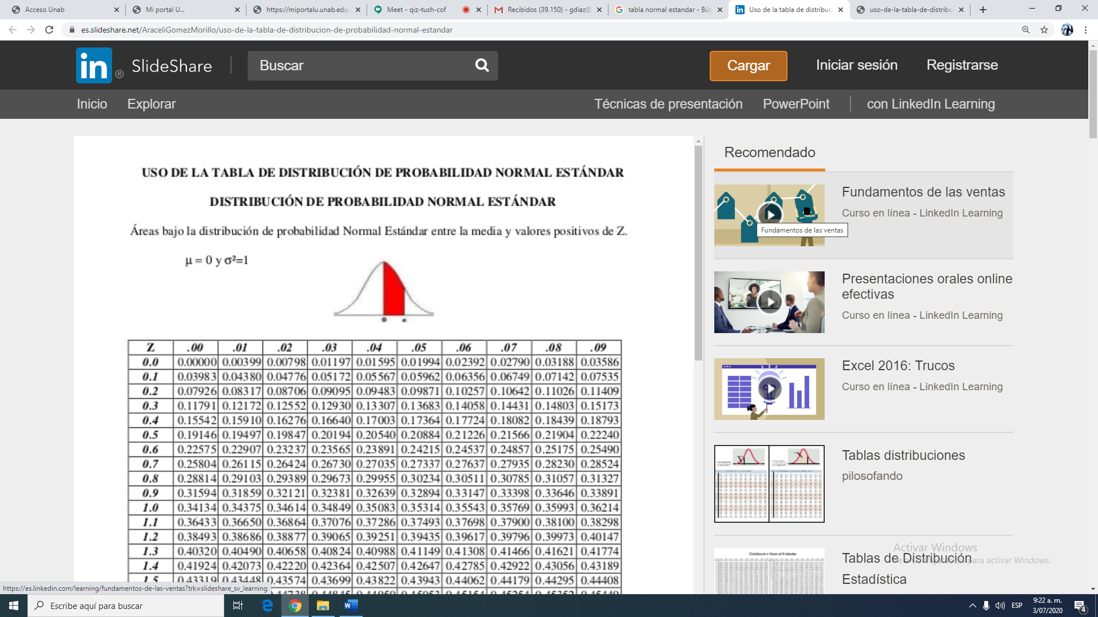

**Ejercicio de aplicación:** Suponga que la variable edad sigue una distribución normal con **U(X**)= 20 años y desviación estandar población de = 2 años. Suponga también que dicha variable se toma en la universidad. Calcular la probabilidad de:

a) Que al tomar un estudiante de la universidad su edad este entre 18 y 22 años?

b) Que porcentaje de estudiantes de la universidad tienen como máximo 21 años?

c) Que porcentaje de estudiantes de la universidad tienen como mínimo 17 años?

d) La probabilidad que al tomar un estudiante de la universidad su edad este entre 21 y 23 años?

e) Cual es la edad mínima del 5% de los mas viejitos de la universidad?

f) si la universidad tiene 10000 estudiantes, cual es el número aproximado de estudiantes que tienen exactamente 20 años?

**Solución:** N(U(x) = 20**;**  = 2)

**a) por integral:** P(18x22)0.6826

**por tabla:** P(18x22) = 0.6826

= 2/2= 1.00 vamos a la tabla y buscamos f(z)= 0.3413

= -1.00 Vamos a la tabla normal y buscamos el f(-Z1) = 0.3413

b) ¿??

c) ¿??

d) ¿??

e) ¿??

f)¿??

**DISTRIBUCIONES MUESTRALES**

### DISTRIBUCION MUESTRAL PARA LA MEDIA:

### DISTRIBUCIÓN MUESTRALES PARA PROPORCIONES:

Proporción poblacional



Donde:

 Numero de éxitos a nivel muestral.

Tamaño de Muestra.

Según la distribución muestral:



Error muestral para la proporción:



#### EJERCICIOS SOBRE TODOS LOS MODELOS DE DISTRIBUCION DE VARIABLE ALEATORIA DISCRETA Y CONTINUA.

1. Un auditor de hacienda selecciona una muestra aleatoria de seis declaraciones de impuestos de personas de determinada profesión para una probable auditoria. Si dos o más de estas declaraciones señalan deducciones incorrectas, se hará una auditoria a toda la población de 100 declaraciones.

Cuál es la probabilidad de que se haga una auditoria a todo el grupo, si el porcentaje de declaraciones incorrecta es:

1. 25% b. 45% c. 65%

**SOLUCION:**





2 ó más

Las opciones que da el ejercicio

* 
* 

1. 
2. 
3. 
4. La probabilidad de que un paciente no se recupere de una operación en particular es 1 de 10.
5. Cuál es la probabilidad que exactamente se recupere 1 paciente de 8 pacientes que sufren esta operación?
6. Cuál es la probabilidad que ninguno se recupere?
7. Cuál es la probabilidad que todos se recuperen?
8. Que por lo menos no se recupere la mitad?

**SOLUCION:**

 Probabilidad de que **NO** se recupere

 Probabilidad de que **SI** se recuperen

1. 



1. 



1. 



1. 













1. El decano de una escuela de administración desea crear un comité ejecutivo de 5 personas tomadas aleatoriamente entre los 40 miembros de la facultad. La selección debe ser aleatoria y se sabe que en la escuela hay 8 miembros de la facultad de contaduría.
2. Cual es la probabilidad de qyue el comité haya:

a.1 Ninguno de ellos.

a.2 Al menos uno de ellos.

a.3 No mas de uno de ellos.

a.4 A lo sumo uno de ellos. ( Como máximo)

a.5 Como máximo dos de ellos.

b. Cuantos miembros de la facultad de contaduría se podría esperar que participaran de dicho comité.

c. Cuantos miembros de la facultad de administración se podría esperar que participaran.

**SOLUCION:**



a.1







a.2



a.3



a.4



a.5







c.



1. El número de autos que se detienen por minuto a tomar gasolina en cierta gasolinera es de 1.2 autos.

Cuál es la probabilidad de que en un minuto determinado se detengan:

1. Menos de dos autos.
2. A lo sumo dos autos.
3. Mas de tres autos, pero menos de cinco autos.
4. Dos o tres autos.
5. Exactamente 2autos entre las 2:00 pm y 2:05 pm.

**SOLUCION:**

Valor promedio es de 1.2 de autos

a.





b.



c.



d.



e.



1. Una compañía de exploración de gas, tiene un promedio de 4 hallazgos por cada 100 pozos perforados, si la compañía va a perforar 20 pozos, cuál sería la probabilidad de que haya:
2. Exactamente 1 hallazgo.
3. Por lo menos un hallazgo.
4. Como máximo tres hallazgos.
5. Ningún hallazgo.
6. Todos los hallazgos.

**SOLUCION:**





Para 100 pozos



a.



b.



c.



d.



e.

